Virginia Grieco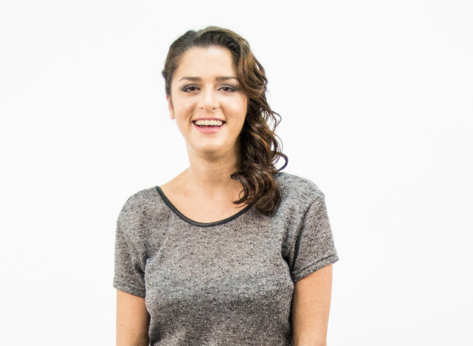

26 años

11-10-1991

Cuil 27-36547378-7

Dirección: Acuña Figueroa 763 2 B

Ciudad Autónoma de Buenos Aires

[Virgingrieco@gmail.com](mailto:Virgingrieco@gmail.com)

11-64551559

Formación Académica

2011- Egresada- Intendente Gerardo Yoya N°9

2017- Cursando -Locución Integral de Radio y TV-ETER escuela de comunicación

Cursos y talleres

2017- Seminario Intensivo de casting frente a cámara – Gregg Apps- Estudio Plank

2016 -2017- Seminario de Actuación Frente a Cámara – Juan Ignacio Pucci (Acting Tips)

2016 – Curso ingreso de locución – Alejandro Scarso – Instituto Dial

2015 – Taller de teatro texto Miguel Forza de Paul (Centro Cultural Alfonsina Storni)

2014- Taller de teatro texto- Carina Conti (Centro cultural Alfonsina Storni)

2014- Taller de teatro experimental – Paula Rosenfeld (Centro Cultural Tato Bores)

2013 - Curso de teatro improvisación- Flora Ferrari

Informatica

Sony Vegas

Sony sounforge

Microsoft Office

## EXPERIENCIAS LABORALES

ACTRIZ

<https://vimeo.com/virginiagrieco>

* (2017) serie web ISEC (grupal)
* (2017) publicidad ZIDANE UCA (protagónico)

https://vimeo.com/239525785

* (2017)Cortometraje – Universidad de Belgrano (Co- protagónico)
* (2017)Videoclip musical – Taller imagen- (Protagónico)
* (2017)Cortometraje – Taller imagen – (Protagónico)

<https://www.youtube.com/watch?v=c0N0-Myi77U&feature=share>

* (2017)Cortometraje – Tea imagen – (Protagónico)

<https://vimeo.com/235658828>

* (2016)Cortometraje - TUNGFILM producciones (protagónico)
* <https://vimeo.com/235655397>
* (2016) Cortometraje - Producción UADE (Co-protagónico)
* (1016) Videoclip musical- Maldita perra rock (Protagónico)
* <https://www.youtube.com/watch?v=i7V1VTSh7KA&list=PLICYgVNe3Ma8PdYdFPBA67zuxuQdsV2kB>
* (2014-2015) Prueba de Amor Roberto Artl- Centro cultural Recoleta – Teatro Puerta abierta (Protagónico)
* (2014) Llego la luz a tu celular EDENOR (Extra calificado)
* <https://www.youtube.com/watch?v=5exC6Y7xQjA>
* Cortometraje- Producción y dirección ISER (Co-protagónico)

Locución- Conducción

<https://soundcloud.com/virginia-grieco>

* (2017)Conducción piloto noticiero (tea imagen)
* (2017)Conducción programa tv Strambotic producciones

<https://vimeo.com/235659454>

* (2017) Spot publicitario VOS LO HACES- Gobierno de la ciudad de Buenos Aires

<https://vimeo.com/225603587>

* **(2015-2016) Conducción – Lunes de diez**

(2015-2016) Lunes de 10 a 12hs por Radio Libre Fm 99.3 Chacarita

* Conducción- entrevistas- secciones de actualidad
* asistencia en producción grilla- artísticas
* **(2014-2016)Conducción- Producción- Partyzonerock**

Viernes de 22 a 00hs por Radio Libre Fm 99.3 Chacarita.

- Conducción- entrevistas- secciones musicales- actualidad

- Producción – grilla- artísticas

* **(2014-2016) Co-Conducción- Del otro lado del muro**

Jueves de 20 a 23hs por Radio Libre Fm 99.3 Chacarita.

* Secciones de noticias- musicales- entrevistas.